県内小中学校・義務教育学校・特別支援学校の先生方へ
「心に残る文化財子ども塾」
島根県埋蔵文化財調査センター

令和８年度 実施校募集のお知らせ

毎年ご好評をいただいている「心に残る文化財子ども塾」を令和８年度も実施します。
今年度は28校での実施を予定しています。「社会科」の学習はもちろん、「総合的な学習」や
ねらいと実施方法は？
「ふるさと教育」など様々な教育活動でご利用下さい。募集は年1回。お忘れなくご応募下さい！
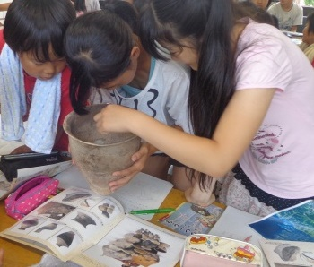
本物の土器や石器が
目の前に！
◆遺跡や文化財に対する興味や関心を高め、ふる
さと島根を誇りに思う気持ちを育てることを目
的としています。
◆文化財に詳しい埋蔵文化財調査センター等の職
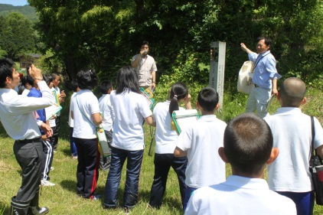
員が実施校にでかけ、学校の先生方と一緒に、
身近な地域の遺跡や文化財を活用した授業を
おこないます。
どんな授業ができるの？

◆身近な地域で発掘された本物の遺物（土器や石器
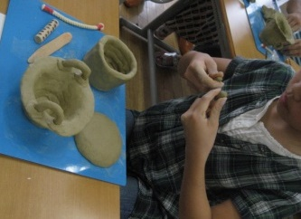
金属器等）に見たり触れたりすることができます。
遺跡の現地学習での
解説もＯＫ！
◆授業と関連のある古代体験活動（古代体験活動リ
スト参照）を取り入れることができます。
◆遺跡現地見学の解説や遺物解説、講義主体等、さま
ざまな授業形態で実施できます。
土器づくり体験の様子
◆世界遺産石見銀山について地域の出土遺物を活用し
た授業についても実施可能です（別紙参照）。
◆教材や資料、体験活動材料等は、埋蔵文化財調査センターの職員が準備します。実施にかかる経費（材料費や講師旅費）を学校にご負担いただくことはありません。＊遺跡見学用バス手配や古代食体験の生鮮食材は学校でご準備下さい。
令和７年度の実践例

相談次第ではメニューにない体験活動も実施できます
テーマと主な内容 | 実施校・学年・時間・先生の感想等
縄文時代～古墳時代の学校周辺の古跡について  地元の資料館や発掘調査中の古墳を見学しました  ○地域の歴史・文化財を素材とした歴史学習を通し、郷土の歴史や文化に対する興味、関心を高める。  ○地元の古墳から出土した資料を見学 | 松江市立佐太小学校６年生14名  11月14 日（木）８：40～11：30  実際に地元の古墳を使って授業ができたので、古墳時代と鹿島町のつながりを感じることができた。
雲南市の遺跡と弥生時代の米作りについて  ○地域の歴史・文化財を素材とした歴史学習を通し、郷土の歴史や文化に対する興味、関心を高める。  ○古代食づくりを実施 | 雲南市立阿用小学校６年生７名  ６月28日（金）9:40～11:30  学校の近くにも古墳があると知り、子どもたちも驚いた。火起こしで起こした火を使って、古代米を炊爨できて、とても良かった。

NO. | 活動名 | 主な内容 | 主な時代 | 所要時間 |  | 備考
1 | 土器作り | 粘土で土器を作り、施文具で文様を作る。 | 縄文・弥生 | 60～90分 |  | 焼成をしなくても良い粘土を使用。
2 | はにわ作り | 粘土で小型のはにわを作る。 | 古墳 | 60～90分 |  | 円筒形や人物・動物形など作品は様々
3 | 勾玉作り | ろう石を削って勾玉を作る。 | 弥生・古墳 | 60～90分 |  | 最初の加工段階で時間調整が可能
4 | 火起こし体験 | マイギリ式の火起こし器を使って火を起こす。 | 縄文～平安 | 30～50分 |  | 他の体験活動と組み合わせて行うことが多い。
5 | 古代食作り | 赤米を炊いたり、ドングリハンバーグを作る。 | 縄文・弥生 | 90～120分 |  | 時間は調理内容に応じて変動。少人数が望ましい。
6 | 古代衣装体験 | 縄文人、弥生人の衣装を着る。 | 縄文・弥生 | 5～10分 |  | 勾玉作りとセットにして行い、記念撮影を撮ることが多い。
7 | 和同開珎作り | 低融点金属を専用の鋳型に流し込んで作る。 | 奈良 | 30～45分 |  | コンロ等を使用する。
8 | 大仏パネル | 協力して「奈良の大仏」の実物大パネルを完成させる。 | 奈良 | 45分 |  | 体育館など広い場所で行う
9 | 石室ペーパークラフト | 台紙を切り貼りし、石棺式石室ペーパークラフトを作る。 | 古墳 | 45分 |  | 古墳見学等との組み合わせが望ましい。
10 | 土笛づくり | 粘土で土笛を作る | 弥生 |  | 60～90分 | 焼成をしなくても良い粘土を使用。
11 | 石見銀山  出前講座 | 世界遺産・石見銀山について学び、銀貨・銀鉱石に触れる | 江戸 |  | 45分 | 別紙参照  「石見銀山出前講座」
12 | 遺跡見学 | 学校周辺の遺跡を見学する | 担当者と相談して決める |  |  | 交通手段の手配、経費負担は学校が行う。
＊時間はあくまで目安です。人数・内容・活動場所によって異なります。
主な古代体験活動リスト
申し込み方法と実施校の決定

申し込み方法
・添付の「申込書」で島根県埋蔵文化財調査センターへ直接申し込んでください（FAX可・押印不要）。
・４月20日（月）午後５時必着です。期限に遅れそうな場合必ず電話でご連絡ください。
・希望が特定月に集中する場合がありますので第３希望まで複数の月を記入してください。
実施校の決定
・応募校数が実施予定校数を越えた場合、過去の実施実績等を考慮した上で実施校を決定します。

・実施の可否は、申し込みされたすべての学校に４月２７日～５月１日の間に連絡します。
申し込み・問い合わせ
島根県埋蔵文化財調査センター 子ども塾担当
住 所：〒690-0131 松江市打出町33
電 話： 0852-36-8608 Fax： 0852-36-8025
E-mail：maibun@ pref. shimane.lg.jp
URL ：https://www.pref.shimane.lg.jp/maizobunkazai/

お気軽に
どうぞ！
はっくつ君

